“ English is an international language” | февраль 17  2022
Разработка сценария по презентации в 10-11-х классах |  | Учитель английского языка Боскобеева Айзат Адылбековна

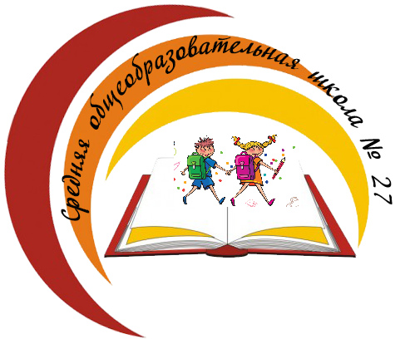
Бишкек шаары
Биринчи май району
№ 27 жалпы билим
берүүчү орто мектеби

План внеклассного мероприятия
по английскому языку.
“ English is an international language”

Участвовали :10,11 классы
Дата: 17.02.2022
Конкурс - презентация
Цель мероприятия:
Образовательная:
- Обобщение знаний учащихся о культуре страны изучаемого языка.
Развивающая:
-развитие внимание и аналитического внимания;
- развитие творческого мышления.
Воспитательная :
- воспитать устойчивый интерес к изучаемому предмету, положительное отношение к знаниям;
- воспитание культуры общения из занятий и в повседневной жизни.
Задачи мероприятия:
-развитие познавательного интереса , творческой активности учащихся;
-развитие у школьников умения излагать мысли, моделировать ситуацию;
Форма проведения: онлайн, фронтальная, групповая и индивидуальная.
Оборудование и наглядные пособия:
Учебники, Камера, Компьютер, Интернет.

План проведения:
Приветствие . Презентация. Подведение итогов.
Ход мероприятия.
- Приветствие.
Учитель:
Good morning, dear pupils and our guests! We are glad to see you at our presentation .
Let me introduce you 11 grade. They prepared their own presentation by your main theme. Let`s watch and enjoy!
- Конкурс.
Учитель: Let`s watch the presentation about “ The United Kingdom .”
Ученики:
- Диканов Максим 11а
- Куцбах Владимир 11а
- Берикбаева Айбийке. 11а

- Подведение итогов.
Hope, you have got positive emotions to this video. They tried to do all their best to make that video perfect. Thank you for your attention.

